
活動報告表
活動名稱 | 馬來西亞外籍生歲末餐會
活動日期 | 107年01月22日 | 活動地點 | 輔導室
活動對象 | 馬來西亞外籍生 | 參加人數 | 8人
活動成效 | 馬來西亞外籍生歲末餐會
活動照片
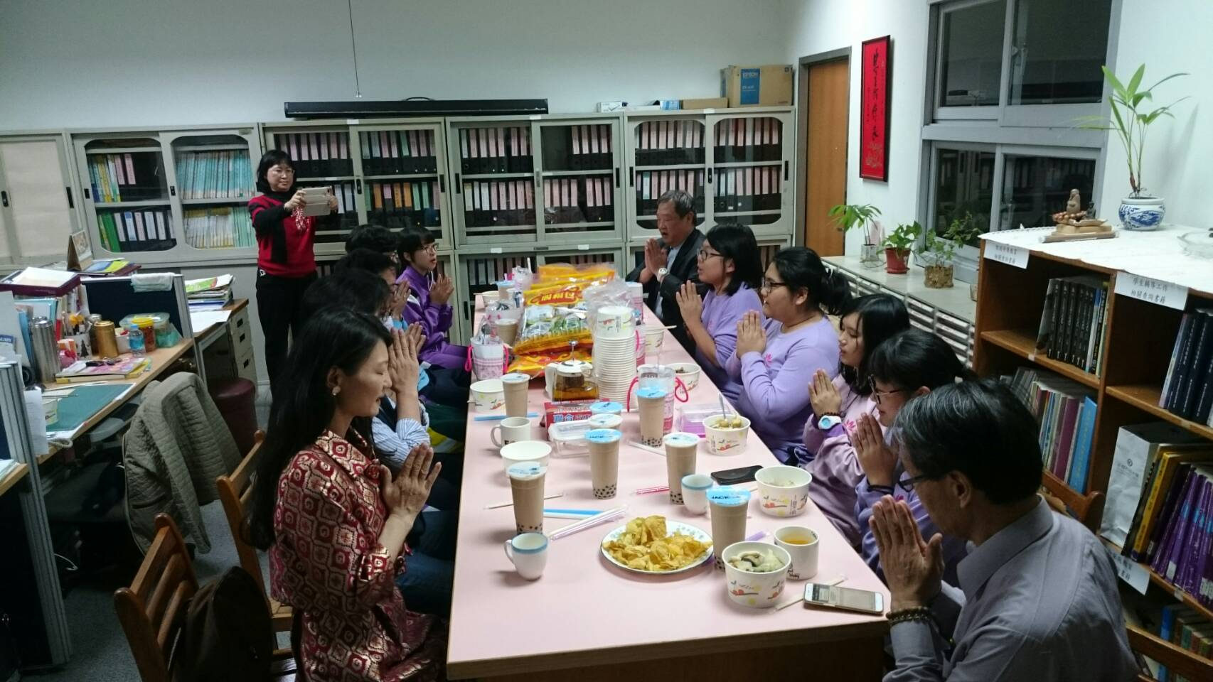
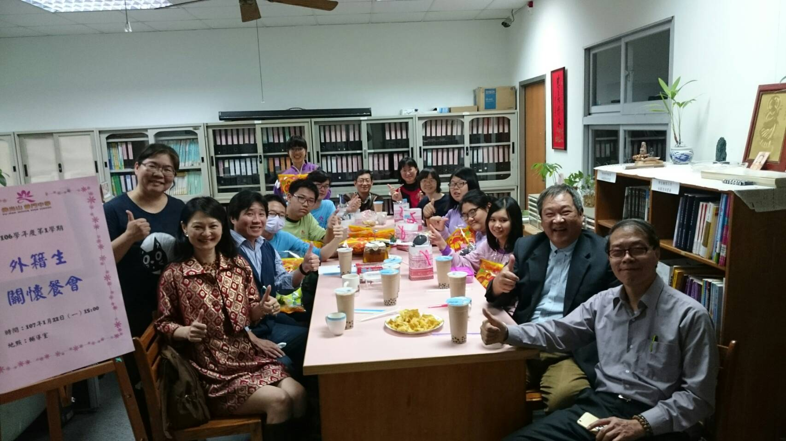

活動照片
